ELEKTRİK-ELEKTRONİK MÜHENDİSLİĞİ OTOMATİK KONTROL YAZ OKULU FİNAL SORULARI
18.08.2015
S-1) Şekildeki devrede R1=R2=1MΩ, C=2µF ise V₂(s)/V₁(s) transfer fonksiyonunu ve birim basamak cevabını bulun.
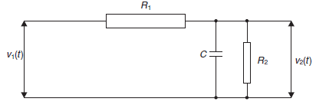
S-2) Aşağıdaki Transfer fonksiyonu verilen ifadenin diferansiyel denklemini yazınız ve rampa girişi için çıkış denklemini zaman alanında çözünüz.
$G\left(s\right)=\frac{2s+1}{s^{2}+12s+32}$

S-3) Aşağıdaki sistemin kararlı olması için K değeri ne olmalıdır.
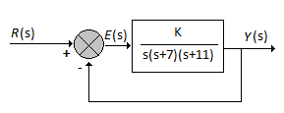
S-4) Aşağıdaki sistemin girişine rampa fonksiyonu uygulandığında kararlı hal hatasının %10 olması için K değerinin ne olması gerekir.
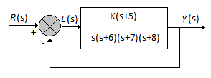
Süre: 90 dakika Başarılar. Doç. Dr. Mahit Güneş

